Персональное предложение

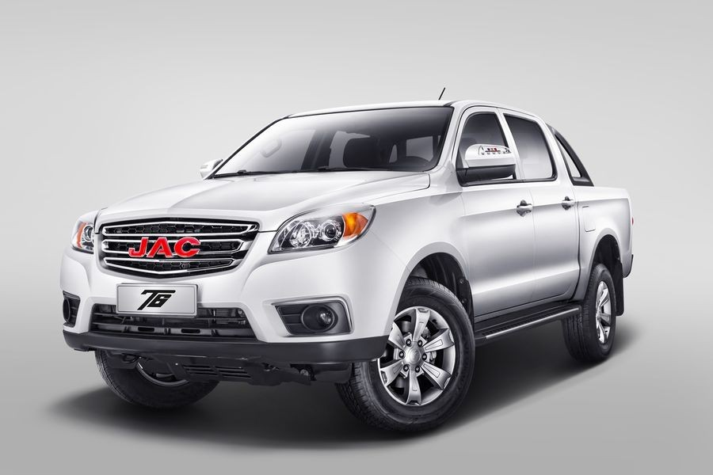

JAC T6

Уважаемый Клиент!

Предлагаем Вам ознакомиться с комплектацией, возможными условиями приобретения и техническими характеристиками интересующего Вас автомобиля JAC T6 Full Extra 2.0T/177 6MT 4WD.

Данное предложение является индивидуальным и не может быть передано третьим лицам.

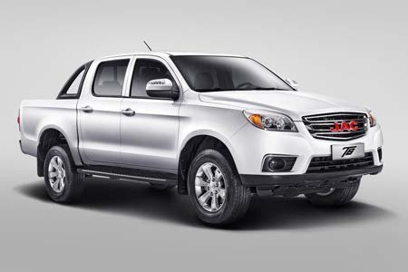
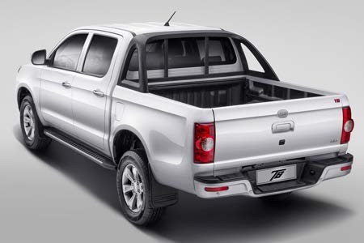
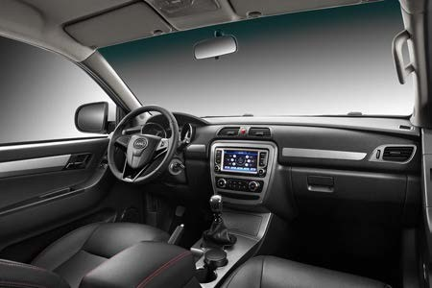
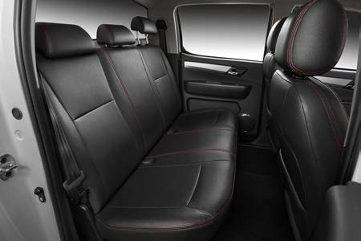

Автомобиль | JAC T6 Full Extra 2.0T/177 6MT 4WD
VIN номер | MXC1PAB80PK026270
Год производства | 2023
Цвет кузова | Белый
Цвет салона | Черный
Тип двигателя: | бензиновый
Объем двигателя | 2.0 л.
Мощность | 177 л.с.
Габаритные размеры（Д×Ш×В）（мм） | 5325х1880х1830
Дорожный просвет (мм) | 198
Емкость бака (л) | 76

Комплектация автомобиля
- Bluetooth
- CCS
- MP5
- Remote Control
- USB
- Vehicle Dynamics Control(VDC)
- Антиблокировочная система тормозов (ABS)
- Беcключевой доступ (Keyless entry & Button start)
- Бортовой компьютер
- Гидравлическая тормозная система (HBA)
- Детский замок
- Дневные ходовые огни
- Задние парковочные сенсоры
- Зеркала заднего вида с электроприводом
- Иммобилайзер (Engine immobilizer)
- Камера заднего вида
- Количество динамиков 6 шт
- Кондиционер
- Контроль давления в шинах (TPMS)
- Легкосплавные колесные диски, шины 245/65 R17
- Механическая регулировка сидений по 6-ти направлениям
- Механическая регулировка сидения переднего пассажира по 6-ти направлениям
- Мультифункциональное рулевое колесо
- Отделка салона кожа
- Подогрев передних сидений
- Противотуманные фары
- Радио
- Регулировка рулевого колеса по высоте
- Регулируемые ремни безопасности
- Рулевое колесо с отделкой кожей
- Система контроля тормозных усилий (TCS)
- Система помощи при подъеме (HHC)
- Тормозная система (BOS)
- Фронтальные подушки безопасности для водителя и переднего пассажира
- Цвет салона, коричневый
- Центральный замок с ПДУ
- Электрические стеклоподъемники
- Электронная система стабилизации устойчивости (ESC)
- Электронное распределение тормозного усилия (EBD)

- Дополнительное оборудование:

- Коврики в салон резиновые T6
- Защита картера JAC T6
- Защита КПП JAC T6
- Защита РК JAC T6
- Защита радиатора JAC T6
- Набор автомобилиста "эконом"

Стоимость автомобиля, руб. (с НДС) | 2 745 323

Автомобиль в наличии.

До подписания договора купли-продажи дилер вправе изменить комплектацию и стоимость указанного автомобиля в одностороннем порядке.

По всем вопросам Вы можете обращаться к Вашему продавцу - консультанту по телефону или по указанному адресу электронной почты.

Всегда рады работать для Вас!

* Данное предложение не является офертой или публичной офертой, определяемой положениями статей 435, 437 Гражданского Кодекса РФ, и носит исключительно информационный характер.

